Муниципальное бюджетное общеобразовательное учреждение
«Средняя общеобразовательная школа №30»

Тайна плазмы

Подготовила ученица 10 Б класса
Икрянникова Виктория
Учитель по физике:
Кузнецова Татьяна Эрнестовна

2020-2021 год
Оглавление
Введение 3
1. Теория 4
1.1. Можно ли считать плазму четвертым состоянием вещества? 4
1.2. Классификация плазмы. 4
2. Виды плазмы 5
2.1. Молния 5
2.2. Шаровая молния 6
2.3. Огни святого Эльма 7
2.4. Ионосфера и радиационные пояса 7
3. Плазма в технике и быту 8
3.1. Плазма в технике. МГД генератор 8
3.2. Плазма в быту. 9

Введение
Еще с древних времен греки считали, что основу мироздания составляют четыре стихии: земля, вода, воздух и огонь. Если сказать точнее, то это и есть деление на агрегатные состояния вещества: твердое, жидкое, газообразное и плазменное.
В 8 классе я познакомилась с ними на уроке физики. Конечно, про первые три агрегатных состояния вещества я уже знала и могла спокойно объяснить, однако о плазме не могла ничего сказать. А ведь она окружает наш мир. Например, если есть те, которые пытались устроить короткое замыкание, то встречались с плазмой. Дуга электрической сварки можно тоже считать плазмой. Люди используют четвертое агрегатное состояние в самых разных газообразных приборах.
Мы, в прямом смысле слова, окружены плазмой, вот только знаем про нее значительно мало, чем б хотелось.
Цель: Узнать, как можно больше о плазме, понять ее сущность и найти применения в нашей жизни.
Задачи
- Ознакомиться с научной литературой по данной теме;
- Дать определение плазмы, рассмотреть ее свойс.тва;
- Узнать, где в природе можно найти это явление;
- Как используют плазму в технике;
- Ответить на поставленный вопрос: «Можно ли считать плазму как будущее нашего развития?»
Методы моего исследования стали: Интернет ресурсы, изучение и анализ литературы, наблюдение.

- Теория
  - Можно ли считать плазму четвертым состоянием вещества?
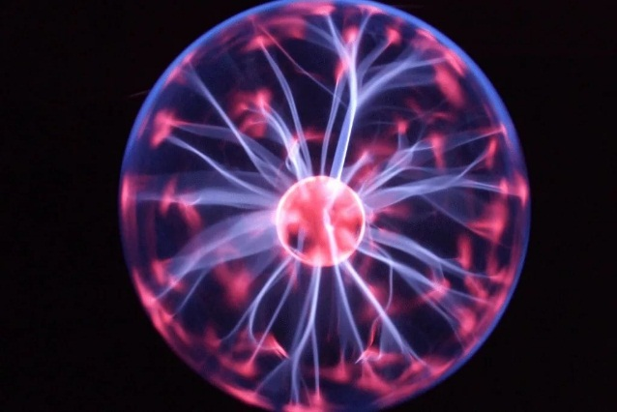
Плазма – частично или полностью ионизированный газ, который образуется из заряженных частиц, а именно из ионов и электронов, и нейтральных атомов (или молекул). В первые ее ввел Ирвинг Ленгмюр, американский химик, лауреат Нобелевской премии по химии в 1932 году «за открытие и исследования в области химии поверхностных явлений».
Рис.1.1 1
Но можно ли считать плазму четвертым состоянием вещества? Плазму всегда сравнивают с газом, даже в определение об этом сказано. Попытаемся сравнить два агрегатных состояний. Плазма не имеет ни формы, ни объема, газ тоже не имеет формы, однако у нее есть объем, только непостоянный. Плазма можно пропускать через себя электричество, притом очень хорошо, чего нельзя сказать про газ. Его относят к диэлектрикам, то есть к тем, кто плохо проводит электрический ток. Плазма состоит из частиц разного рода такие, как ионы, электроны и нейтральные частицы. Газ же состоит из похожих друг на друга частиц. Газ может существовать при любых температурах, а плазма живет только при высоких температурах.
Из всего это можно сказать только одно, что газ в результате преобразования в плазму получает совершенно другие свойства, поэтому плазма является четвертым агрегатным состоянием вещества.
  - Классификация плазмы.
Плазму можно разделять по следующим критериям:
- Низкотемпературная (температура ниже 100000К) и высокотемпературная (температура выше 100000К):
для низкотемпературной плазмы характерна малая степень ионизации. Можно встретить другие их название – технологические плазмы, так как их используют в различных технологических процессах. Высокотемпературная плазма практически полностью ионизирована. Именно это свойство понимается как четвертое агрегатное состояние.
- Идеальная и неидеальная: в идеальной плазме частицы все ионизированы, а вот в неидеальной не все частицы будут ионизированы.
- Равновесная и неравновесная: в равновесной плазме в любой точке системы температуры равна, то есть плазма стабильна. Если в любой точке системе температуре могут отличаться, то такую плазму называют неравновесной и считают ее нестабильной.

- Виды плазмы
  - Молния
Но почему мы включаем в список молнию? На самом деле, молния (Рис. 2.1.1.) представляет собой плазменный канал, где ток сосредоточен в стенках, в которых образуется скинслой – зону концентрации электричества.
Первые эксперименты проводил Б. Франклин в середине 18 века. Он доказывал идентичность лабораторной искры с молнией. Такие эксперименты проводились и в России. Опыты Г.Рихман, сподвижник М.В. Ломоносова, стоило его жизни. Появление фотоаппаратуры позволило ученым измерить скорость распространения молнии в атмосфере. Оказалось, что варьирует в пределах 100-2000 км/с при движении от облака до земли и достигает 3000 км/с при молниях между облаками на длинных промежутках (от 10 до 100 км). Получается, что плазменный канал пробивает атмосферу со скоростью в десять раз больше чем скорость света!
Рис.2.1 2
Метеорологи рассказывают, что 40 лет назад радары фиксировали важную закономерность: в облаках и грозовых фронтах, которые служат источниками молний, сосредоточены точки повешенной радиоотражаемости. Она была так же высока, как у металлических объектов, а размеры точек могут быть о метра до десятков, даже сотен метров. Значит, что в грозовых фронтах и облаках есть зоны концентрации электрических зарядов. Этот факт не находил объяснения в теориях грозы и не освещался в научной печати, так как это могло стать противоречием законам электростатики. Однако в 2006 году в журнале «Метеорология и гидрология» появляется статья о центрах электроактивных зон или зарядов.
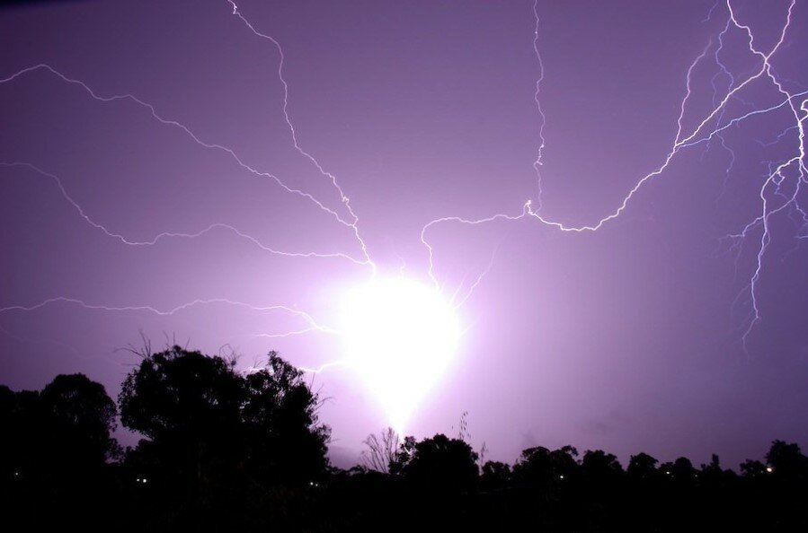
  - Шаровая молния
Шаровая молния (Рис. 2.2.1.) представляет собой светящееся и плавающее в воздухе образование. Состоит она из плазмы, удерживаемой замкнутой магнитным полем в некотором объеме пространства. Первое подтверждение существования этого природного явления было зафиксировано в 1638 г. в Англии в одной из церквей Девон. В следствие чего скончалось 4 человека, раненых насчитывалось около 60. Впоследствии появлялись новые сообщения о подобных явлениях, однако их количество было настолько мало, что даже очевидцы считали, что это не больше, чем иллюзия или обман зрения. Но все-таки нельзя отрицать ее существование лишь потому, что она появляется очень редко.
Рис. 2.2.1
Поговорим о ее сущности. Можно сказать, что шаровая молния может состоять из плазмы высокой плотности, которой содержит собственное микроволновое поле излучения. Множество случаев было замечены перед и во время грозы, поэтому актуальной гипотезой можно считать возникновение энергетически благоприятных сред, в которых появляются плазменные образования, в которых входит сама молния. Если вы случайно встретили это явление, то обязательно нужно придерживаться определенных правил, чтобы избежать худших последствий. Самое главное – это не делать резких движений, не убегать, а также стараться вести себя крайне осторожно, чтобы не вызывать колебания воздуха.
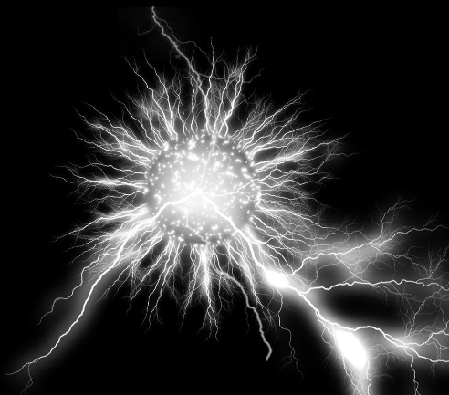
«Поведение» шаровой молнии (Рис. 2.2.2) нельзя никак объяснить, траектория и скорость полета невозможно определить, шаровая молния настолько непредсказуема, что нельзя даже просчитать шаги после встречи с ней. Как будто у шара есть разум, он может огибать стоящие перед ним препятствия – деревья, здания, сооружения, а может и «врезаться» в них. Из-за этого могут возникать пожары.
Как я уже сказала, траектория движения такого необычного явления остается для нас загадкой. Это точно не ветер, потому молния может двигаться и против него. Это не разница в атмосферном явлении. Это нелюди или другие живые организмы, так как она может их огибать, а иногда «врезаться», что может привести к гибели.
Рис. 2.2.2

  - Огни святого Эльма
Появление двойных огней высоко на мачтах было добрым знаком для моряков – это означало, что гроза скоро закончится и в ближайшие дни на море будет полный штиль. Но если светящиеся звездочки спускались и ярко светили над головой человека, то ему это сулило самые страшные несчастья.
Но откуда появились эти огни? Историк Луций писал, что звезды могут спускаться с небес и садится на мачты кораблей. Древние греки и римляне связывали это природное явление с мифическими братьями Поллуксом и Кастором, детьми великого бога молний Зевса. Братья обрели бессмертие, став яркими точками созвездия Близнецов. Эти звезды появлялись перед моряками после грозы, а следом после уже появлялось таинственное свечение. Спасшиеся считали это добрым знаком и расположение богов, готовых защитить человека. В Средневековье в Европе это чудо приписывали святому Эразму, или Эльму, который всю свою жизнь молился за благополучие моряков. Он умер во время грозы и обещал всем, кто ему верил, что будет напоминать о себе веселыми танцующими яркими огоньками. Святой говорил, что даже после смерти будет молится за людей, которые работают в море.
Есть интересный факт. Появившиеся огонька на острых мачтах кораблей, пиков гор просто уходят в землю и не причиняют никому вред. Если такое явление не происходит, то эти огонечки становятся молнией, которая также уходит под землю.
Сверхъестественные силы не имеют к этим огням никакого отношения. Физика легко может объяснить причину возникновения чуда природы. Как оказалось, это связано с наличием ионизированных частиц в воздухе, которые представляют собой плазму. Их количество многократно увеличивается во время грозы. При этом они создают собственное электрическое поле в атмосфере. Во время столкновения ионных зарядов с обычными молекулами происходит разряд и появляется свечение, которое становится заметным человеческому глазу. Данный феномен был исследован сербским изобретателем Николем Тесло.
К сожалению, огни Эльма могут навредить. Если лететь на самолете и вдруг начнет гроза, в небе могут появится такие огни, которые садятся на крылья самолета и сильно вредят радиосвязи.
  - Ионосфера и радиационные пояса
Окружена наша планета тоже плазмой. Верхний слой, находящий на высоте 100-300 км, представляет собой ионизованный газ, или ионосфера. Ионизация воздуха в этом слое вызывается преимущественно излучением Солнца и потоком заряженных частиц, которое Солнце испускает. Выше ионосферы размещены радиационные пояса, которые тоже состоят из плазмы.
- Плазма в технике и быту
  - Плазма в технике. МГД генератор
Наиболее широко плазма применяется в светотехнике – в газоразрядных лампах, освещающих улиц, и лампа дневного света, используемых в помещениях. Кроме того, используют в различных газоразрядных приборах: выпрямителях электрического тока, стабилизаторах напряжения, плазменных усилителях и генераторах сверхвысоких частот (СВЧ), счетчиков космических частиц.
Один из приборов, в которых используется плазма, называется МГД генератор (Рис 3.1.1). Этот прибор может превратить тепловую энергию в электрическую, то есть при движение ионизированного газа получается электрическое поле или ток. На такие генераторы возлагали большие надежды, ученые пытались создать МГД генераторы для использования в промышленности, даже были сконструированы экспериментальные образцы, однако по непонятные причин все остановилось.
Рис. 3.1.1
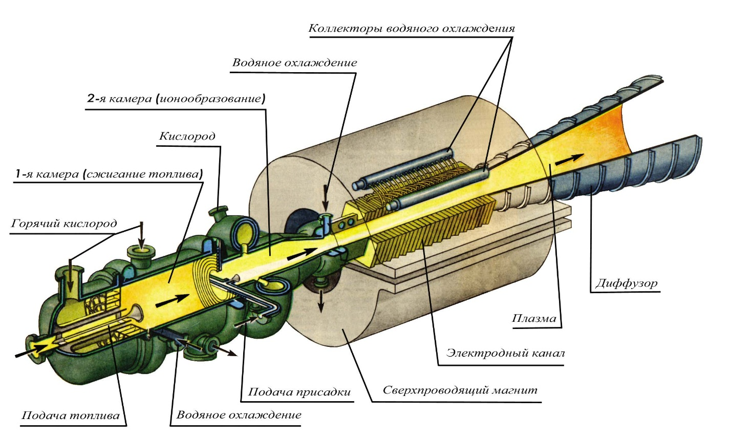
Решая задачу термоядерного синтеза, физики исследуют холодную, низкотемпературную плазмы для широкого использования ее в технике.
Смотря на уходящую ввысь ракету, мы наблюдаем вырывающийся огнедышащий шлейф. Это и есть низкотемпературная плазма. Ученые все-таки смогли добиться того, что смогли разглядеть в ней огромное преимущество в превращение тепловой энергии в электрическую. После этого стали появляться чертежи электростанций. Такая первая промышленная установка позволила говорить о совершенно новом направлении в энергетике.
Струя плазмы, пролетая через магнитные полюса и пересекая силовые линии магнита, становится электрический током. Его снимают электроды, которые расположены с обеих сторон огненного потока. Здесь нет ни передачи ее от одного носителя к другому, ни длинной цепи превращения энергии, ни вращающий деталей.
Обратимость МГД генератора позволила создать плазменный двигатель, который ускорял плазму при пропускании через нее тока во внешнем магнитной поле. Такие двигатели очень хорошо зарекомендовали себя в космосе. В 1964 году впервые в мире на советской автоматической станции «Зонд-2» были использованы плазменные электрореактивные двигатели, которые успешно прошли испытание.
В плазменных электрореактивных двигателей нужно разогреть рабочее тело, то есть плазму, при помощи электрической энергии. Затем на плазму воздействует электромагнитным полем, при этом она двигается, подобно проводнику в электромоторе, по которому течет ток. Отсюда можно получить частицы рабочего тело, при котором можно их скорость увеличить в десятки и сотни километров в секунду, работающих на химическом топливе или сжатие газа.
Электрическую энергию для питания плазменных электрореактивных двигателей можно брать в космосе от солнечных батарей или от специального источника электроэнергии.

Плазма в быту.
В настоящее время мы используем плазму и у себя дома, в школе. В различных учреждениях и т.д. Если зайдем в любой дом, то мы можем увидеть у каждого жильца хоть по одному телевизору. И ведь это так, плазменные экраны создаются путем заполнения пространства между двумя стеклянными поверхностями инертным газом, например, аргоном или неоном.

Заключение
Сегодня я с уверенностью могу сказать, что плазма – это четвертое агрегатное состояние вещества. Конечно, то, что я предоставила, только малая часть того, какая бывает плазма. Ведь еще есть открытый космос, где тоже присутствует плазма, например, Солнце.
Плазма – ещё малоизученный объект не только в физике, но и в многих других науках. Поэтому важнейшие технические положения физики плазмы до сих пор не вышли из стадии лабораторной разработки. В настоящее время плазма активно изучается, так как имеет огромное значение для науки и техники.

Список использованной литературы:
- Арцимович Л.А. «Элементарная физика плазмы», М. Атомиздат, 2007.
- Ораевский Н.В. Плазма на Земле и в космосе, К. Наукова думка, 2009.
- Энциклопедический словарь юного физика, 3 изд., М. Педагогика-Пресс,2008.
- И.А. Котельников, Г.В. Ступаков - Лекции по физике плазмы, учебное
  - пособие для студентов третьего курса физического НГУ,2010.

